数源AI学术研究服务平台

用户使用说明书

1. **前言**

《数源》AI学术研究服务平台是一款集自然语言检索、智能问题识别与精准文献提供于一体的学术工具，实现快速导读、智能摘要与综述生成，助力学者单篇精读提炼核心，多篇快读对比异同，一键生成综述，推动学术研究深入发展。主要功能有小源问答、文献伴读、自动综述、智能发现和我的空间。 下文将以功能模块为基础，从用户使用角度出发，详细说明使用及操作方法，让用户对平台功能和使用方法有一个基本的认识。

网站链接为：<https://airead.wanfangdata.com.cn/homepage>

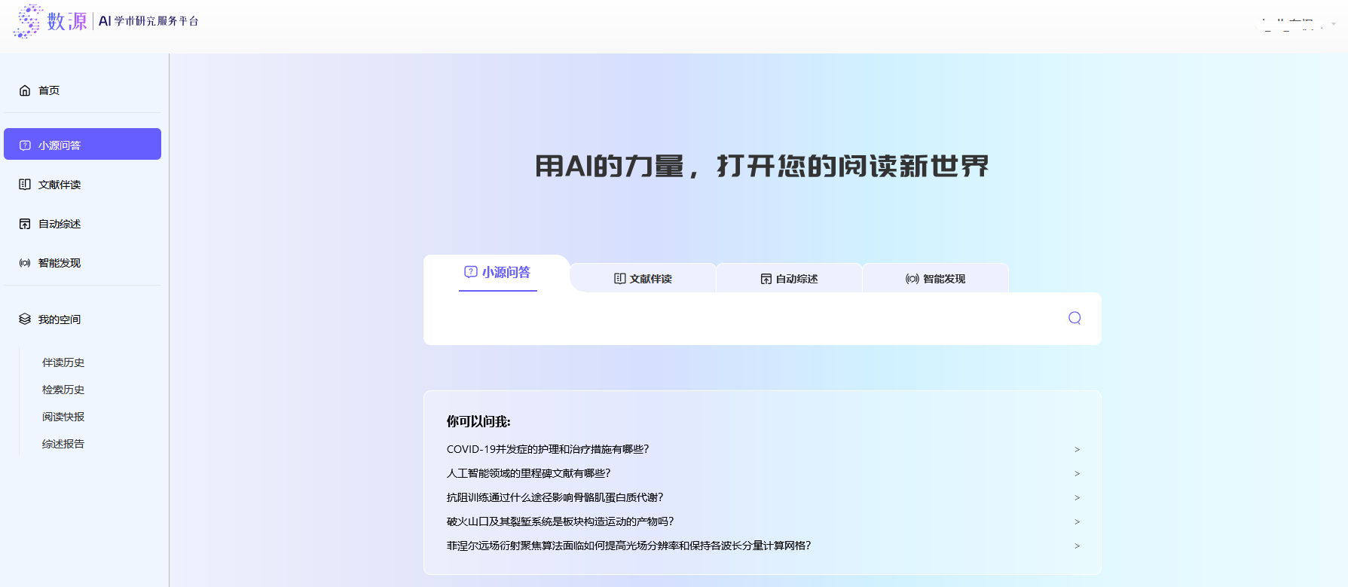

1. **小源问答**
2. **问答**

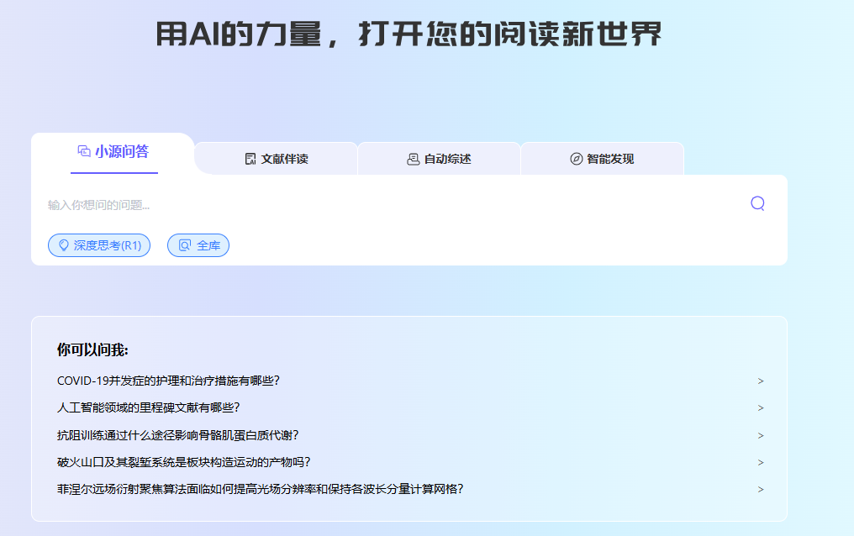

点击“小源问答”文本框，使文本框进入输入状态，输入问题。点击按钮，页面右侧自动进入回答模式。页面交互区最上方的是解答结果展示区，生成基于文献的回答。默认选中按钮，生成的回答带有思考过程和回答内容，如下图所示；用户点击后，取消选中深度思考按钮，更快速生成回答。

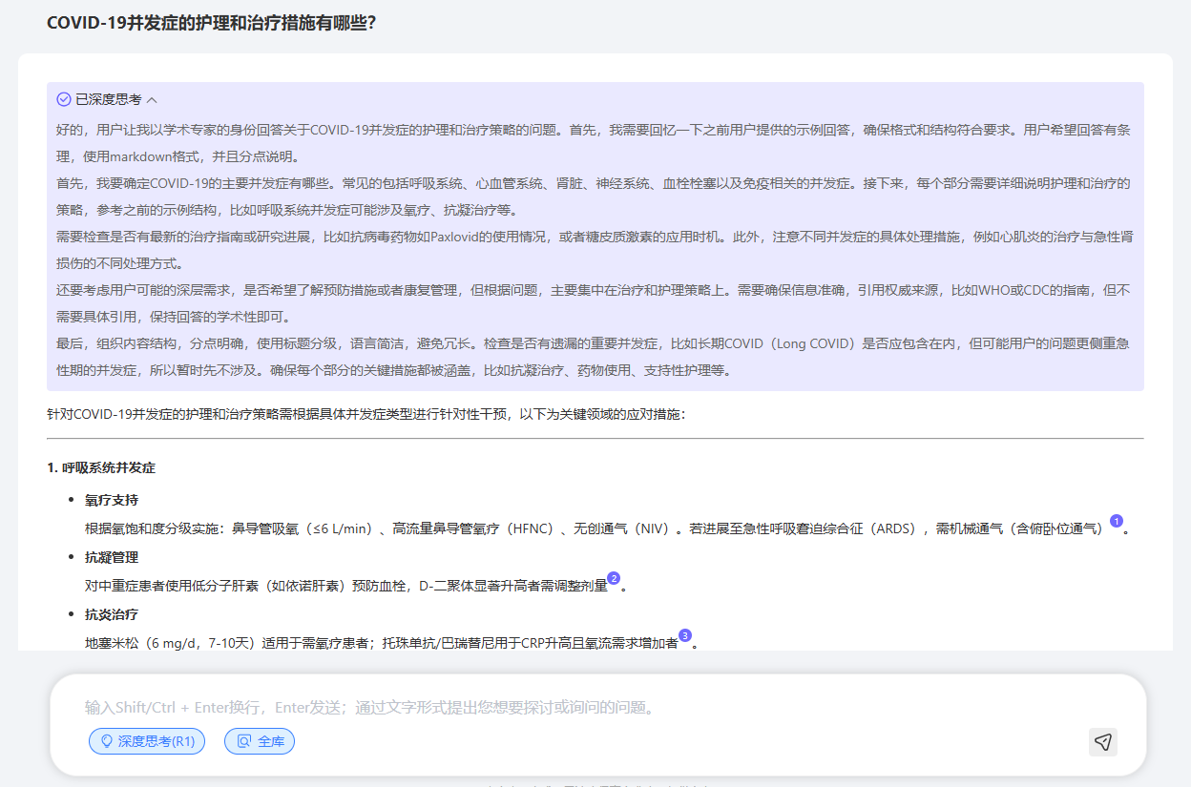

1. **操作栏功能**

解答结果展示区下方有对回答的操作按钮。第一个按钮是复制按钮，复制生成的回答；第二个按钮是切换按钮，显示回答的条数和帮助切换回答；第三个按钮是赞踩按钮，针对回答进行赞踩操作。

按钮会基于回答生成知识脉络与大纲，并且生成回答的相关主题、研究学者、研究机构。

生成的回答底部有对应的参考文献，点击展开一次最多生成五条参考文献，展示每条参考文献的精炼与结论。点击按钮可以为文献列表添加方法、创新点、不足等3个分析维度。点击按钮增加五条参考文献，并同时生成选中的分析维度。

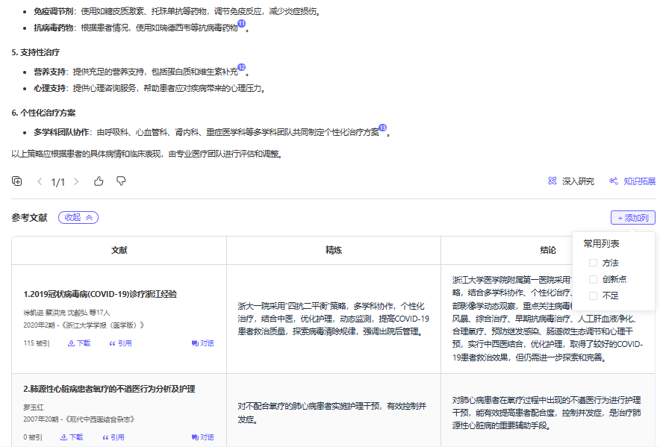

1. **继续提问**

对话栏上方方会提供3个相关的详细提问，方便进一步分析和挖掘问题。点击相关问题自动输入对话框并进行提问，回答参考之前的问答生成回复。用户也可以点击对话栏进行自定义提问，同样基于之前的问答生成回答。

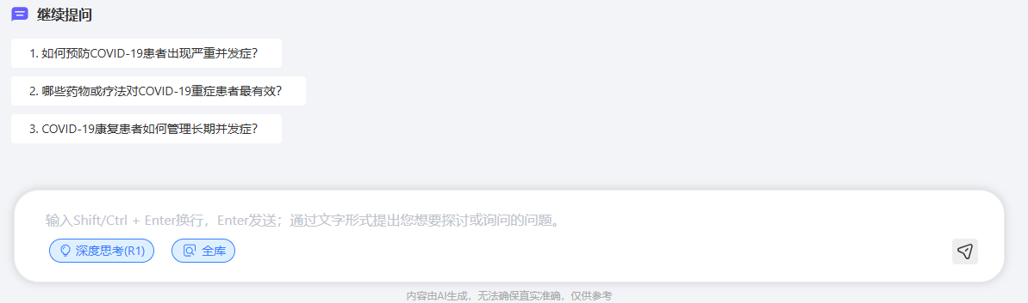

1. **文献详情**

点击AI生成回答的参考文献角标时，展示文献的标题、作者、摘要以及AI生成的精炼。用户可以点击对话进行深入研究。  
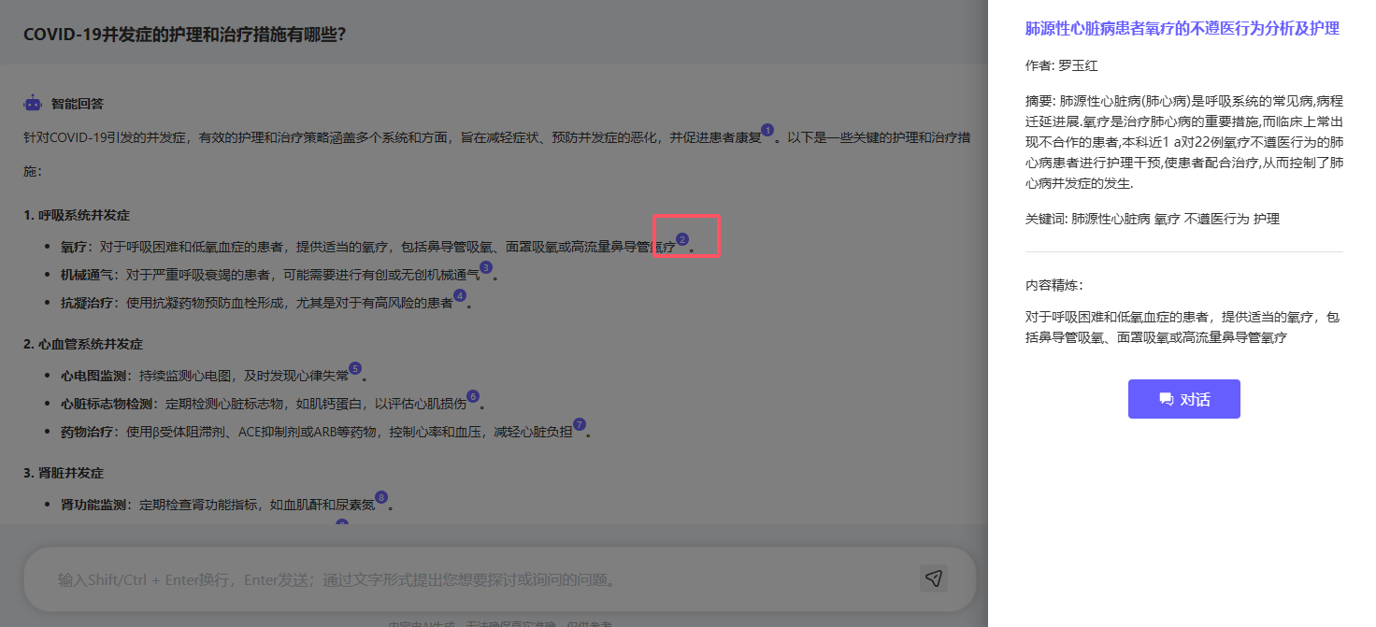

点击参考文献列表的按钮可以快速下载相关文献。点击按钮会打开引用处理窗口，如图1所示。引用窗口可以快速复制引用文本，还包括查新格式、NoteExpress、RefWorks、NoteFirst、EndNote、Bibtex等常用引用格式的引用文本下载，点击格式连接打开下载对话框，如图2所示。占击按钮进入“文献伴读”模式，详情请参考（五、3）。

图1 引用处理窗口

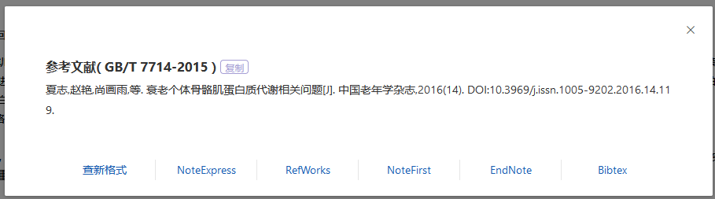

图2 引用文本下截对话框

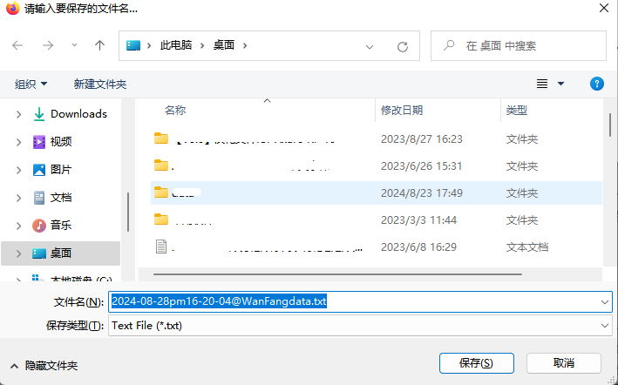

1. **文献伴读**

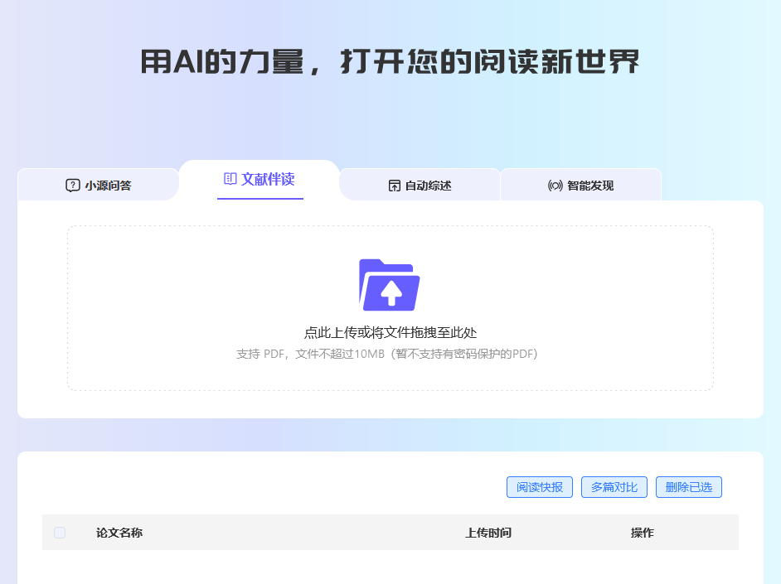

1. **上传文件**

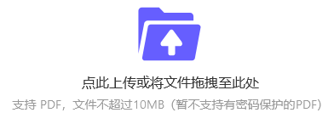

点击上传文件图标打开对话框，如图1所示。点击按钮将文件加入列表，如图2所示。

图1 上传文件对话框

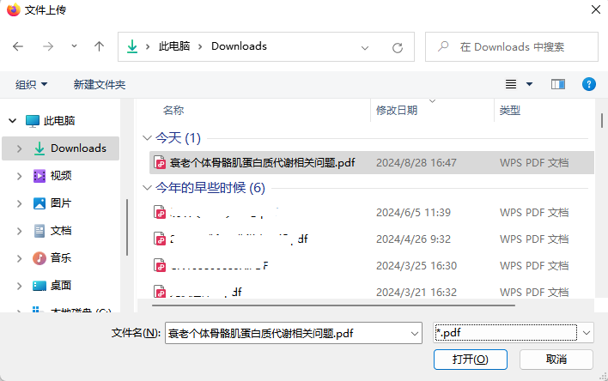

图2文档列表

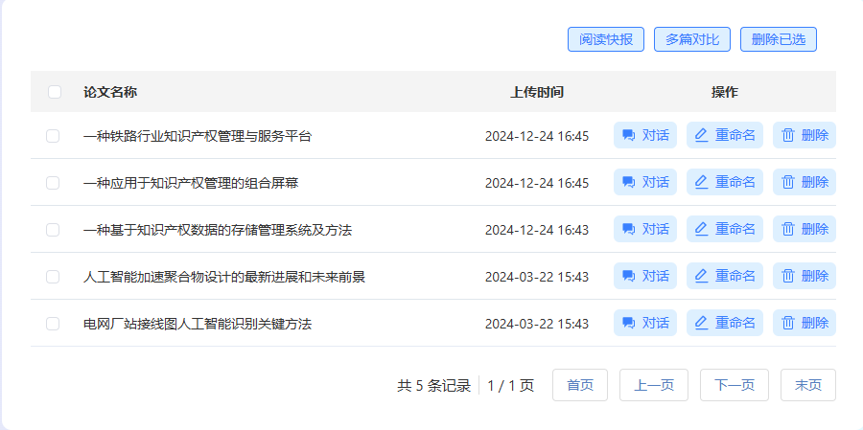

1. **阅读快报（用户上传）**

点击按钮生成阅读快报并在后台生成阅读快报，一次最多总结30篇。生成过程中左侧菜单栏会显示未读数量，我的空间中显示生成进度，如下图所示。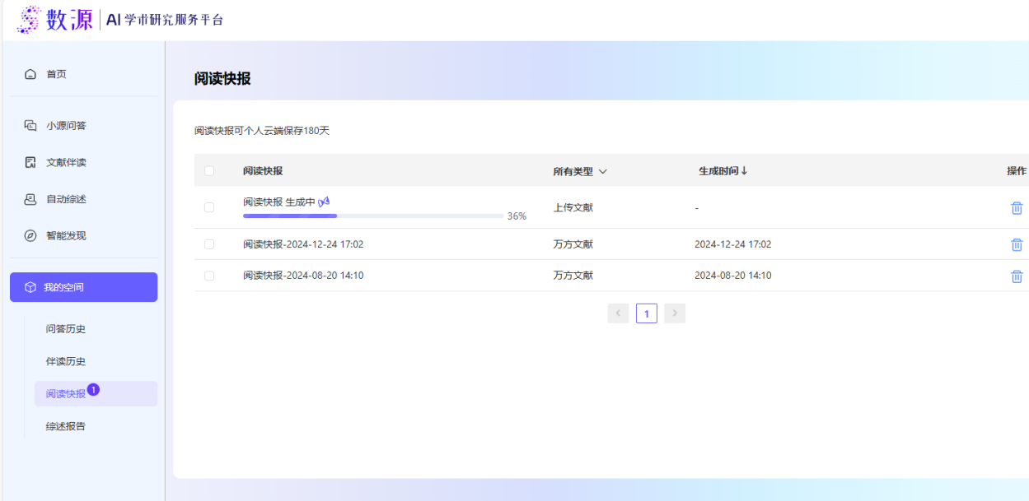

阅读快报生成完成后，且未阅读，左侧菜单栏会显示未读数量，在我的空间 - 阅读快报中加粗和标记显示，如下图所示。

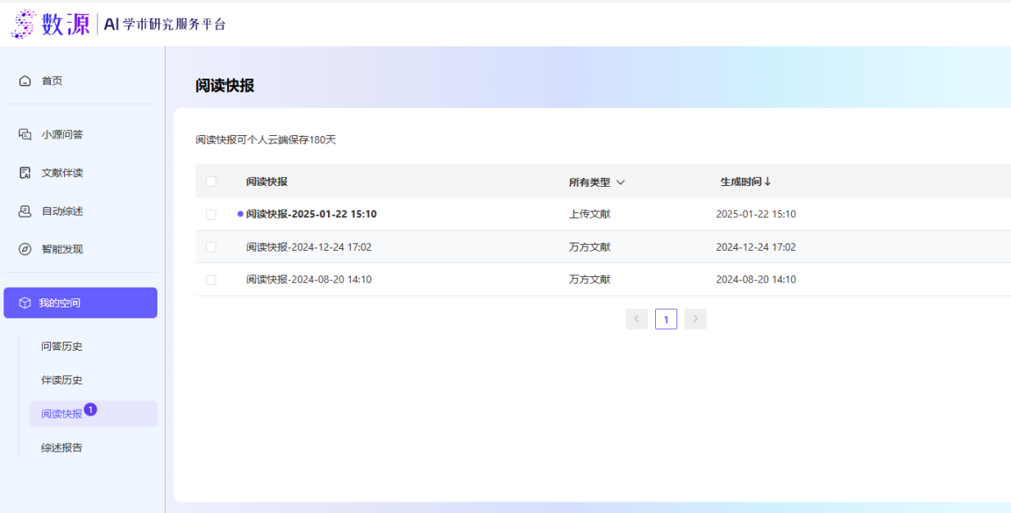

点击标题可跳转到我的“阅读快报”查看快报内容，详情请参考（六、3.阅读快报）

1. **多篇对比**

点击按钮进入文献对比结果页面，如图1所示。

图1 文献对比

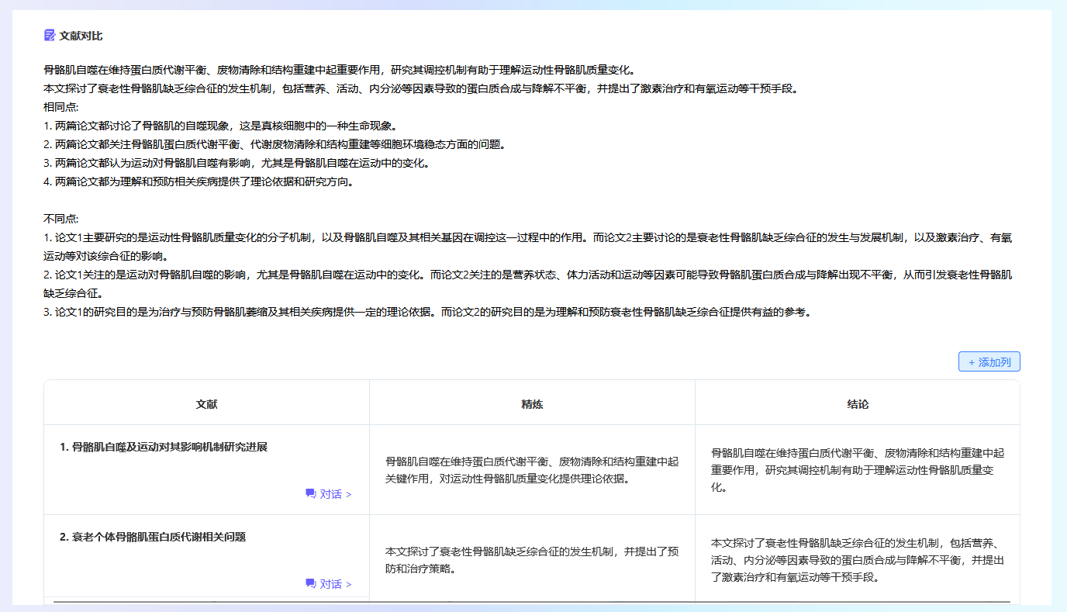

1. **删除已选**

点击按钮弹出删除确认对话，如图1所示。此时点击“确认”会删除文献列表中选中的文件，点击“取消”退出删除操作。

图1 删除对话框

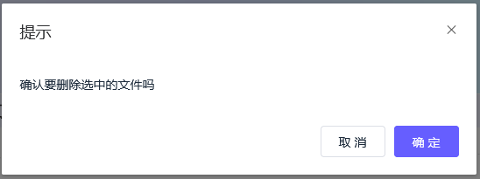

1. **编辑论文名称**

点击按钮可以修改文献列表中对应记录的论文名称，如图1所示。

图1 编辑论文名称

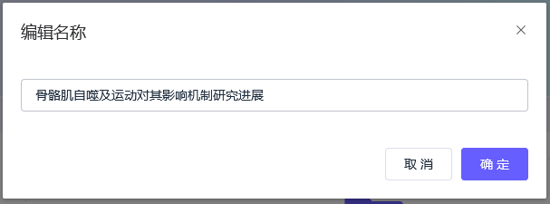

1. **文献伴读（用户上传）**

点击按钮可以进入文献伴读主界面，如图1所示，默认打开【概要】模块，此模块下AI可以帮助分析论文概要、论文方法、论文结果、作者&作者机构、关键词。

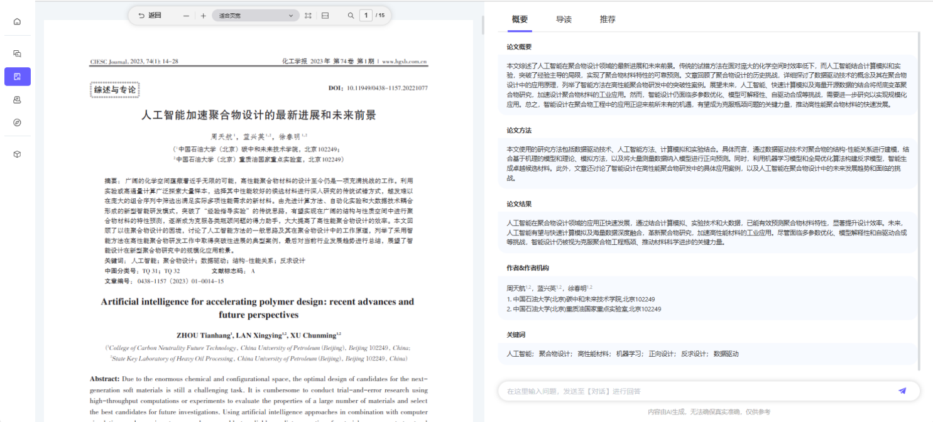

图1 概要模块

点击【导读】按钮进入导读模块，此模块提供章节速读与思维导图功能。默认展示章节速读，可以快速识别文献的结构以及内容，帮助用户了解文献信息，如图2。点击选中思维导图，用结构化的图像展示全文的内容，如图3。

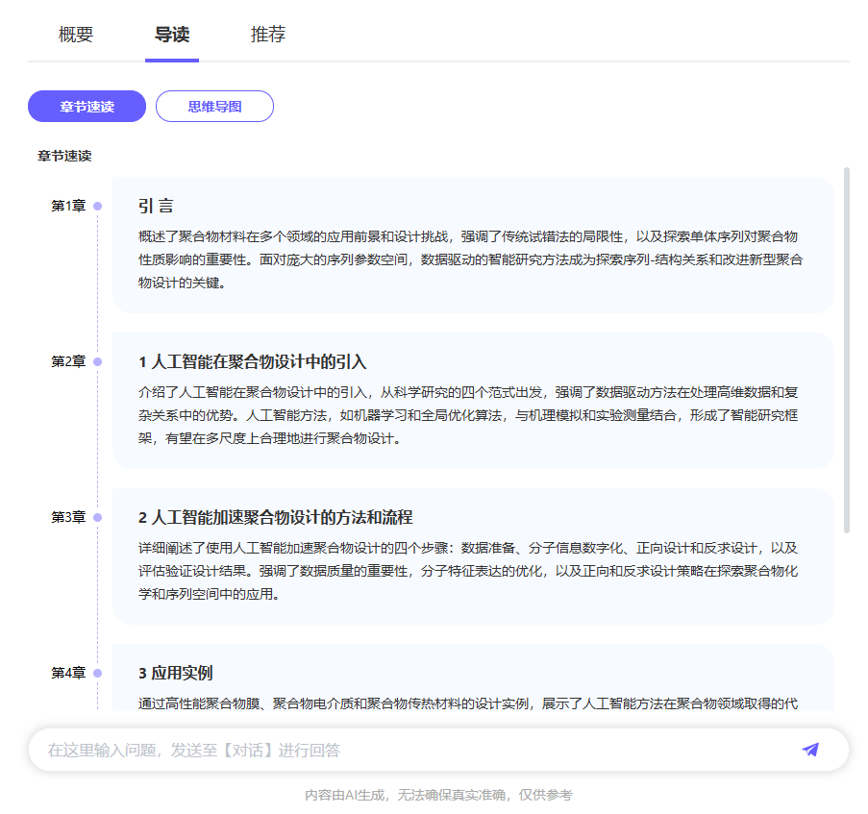 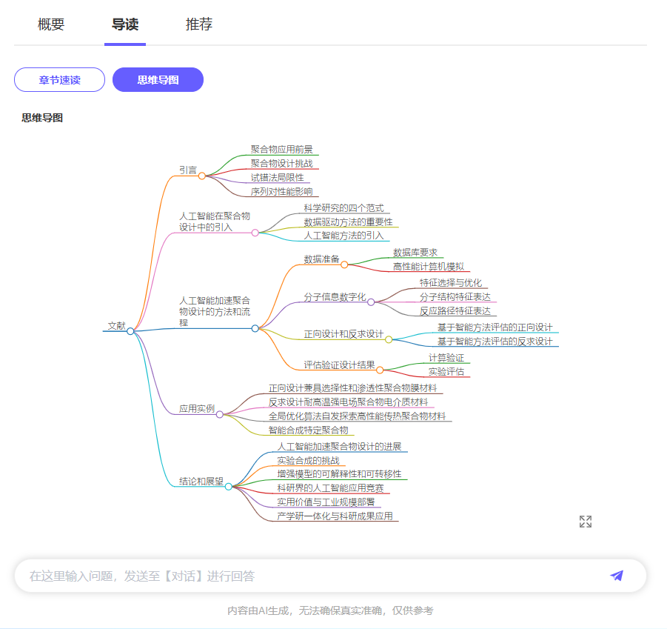

图2 章节速读 图3 思维导图

点击【推荐】按钮进入推荐模块，如图4。推荐5篇与上传文献相似的文献，生成两者之间的相同点。展示该文献所属期刊的刊名、年份，并且提供下载和对话按钮。

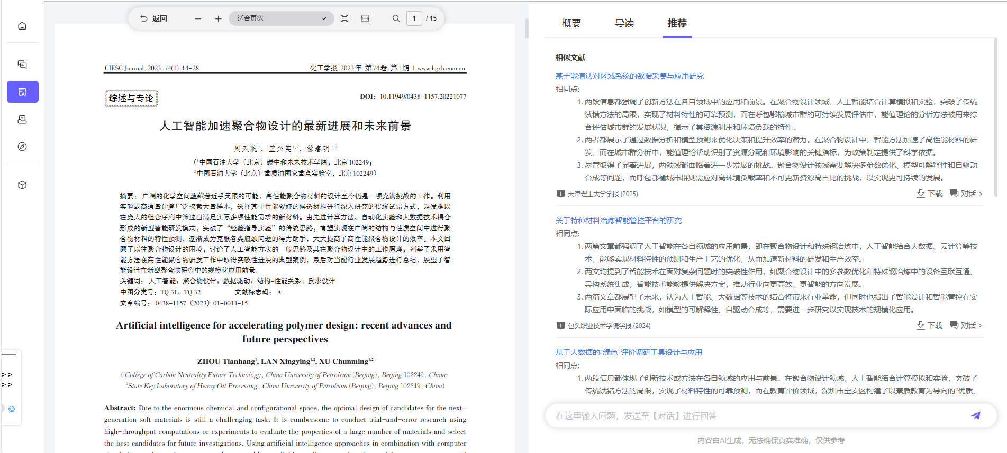

图4 推荐

点击文献伴读右侧底部的对话框，进入对话模块，如图5所示。每篇文献生成5个和文献内容相关的问题，用户可以点击问题提问或者自行互动问答。默认选中深入思考（R1）功能，再次点击取消。

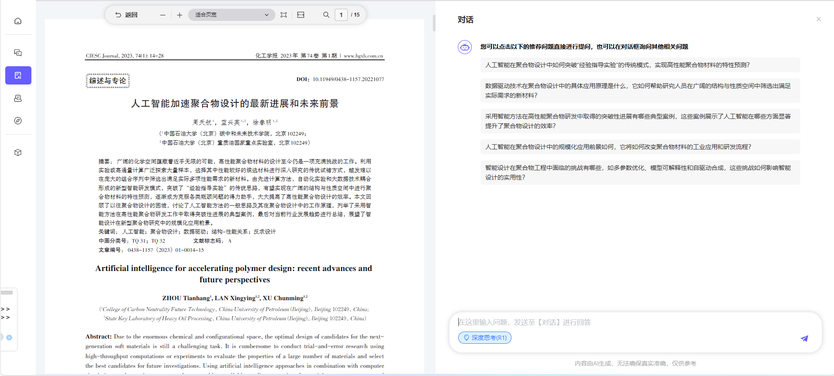

除此之外，用户可以与文献进行交互，鼠标左键选中文献内容进行高亮，如图6。解析，解释选中的内容；翻译，中英互译翻译选中的内容；精炼，凝练选中的内容；引用，用户可以在对话框内引用选中的内容，基于引用内容进行提问；复制，复制选中的内容。

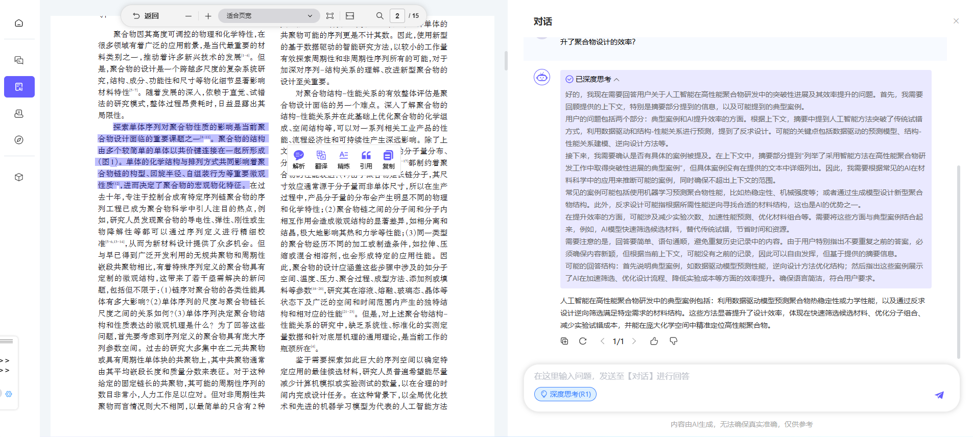

图6 文献内容交互

1. **删除论文**

点击按钮可以删除当前记录对应的论文，如图1所示。

图1 删除论文

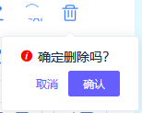

1. **自动综述**

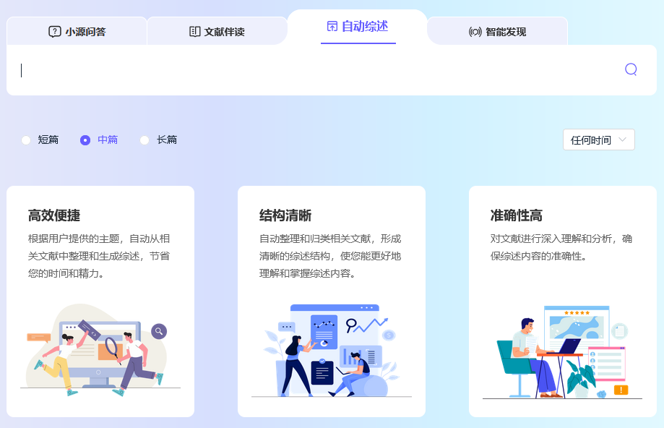

输入需要综述的内容，点击图标将在后台生成综述，生成过程中左侧菜单栏会显示未读数量，我的空间中显示生成进度，如下图所示。生成完成后，点击任务记录跳转到“我的空间”“综述报告”功能，展示综述文本，详情请参考六、4.综述报告。

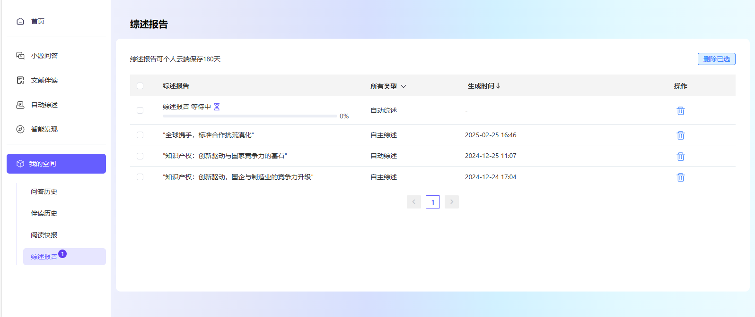

综述报告生成任务

1. **智能发现**

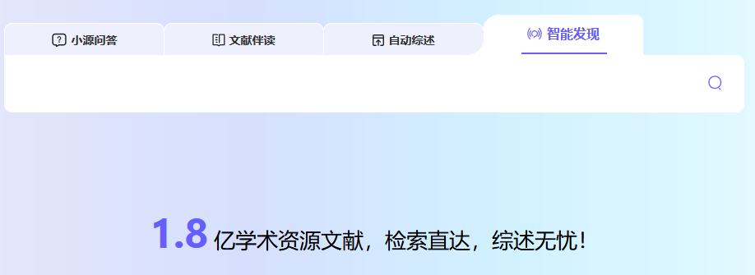

输入描述文本并点击按钮进入智能推荐文献主界面，如下图所示。

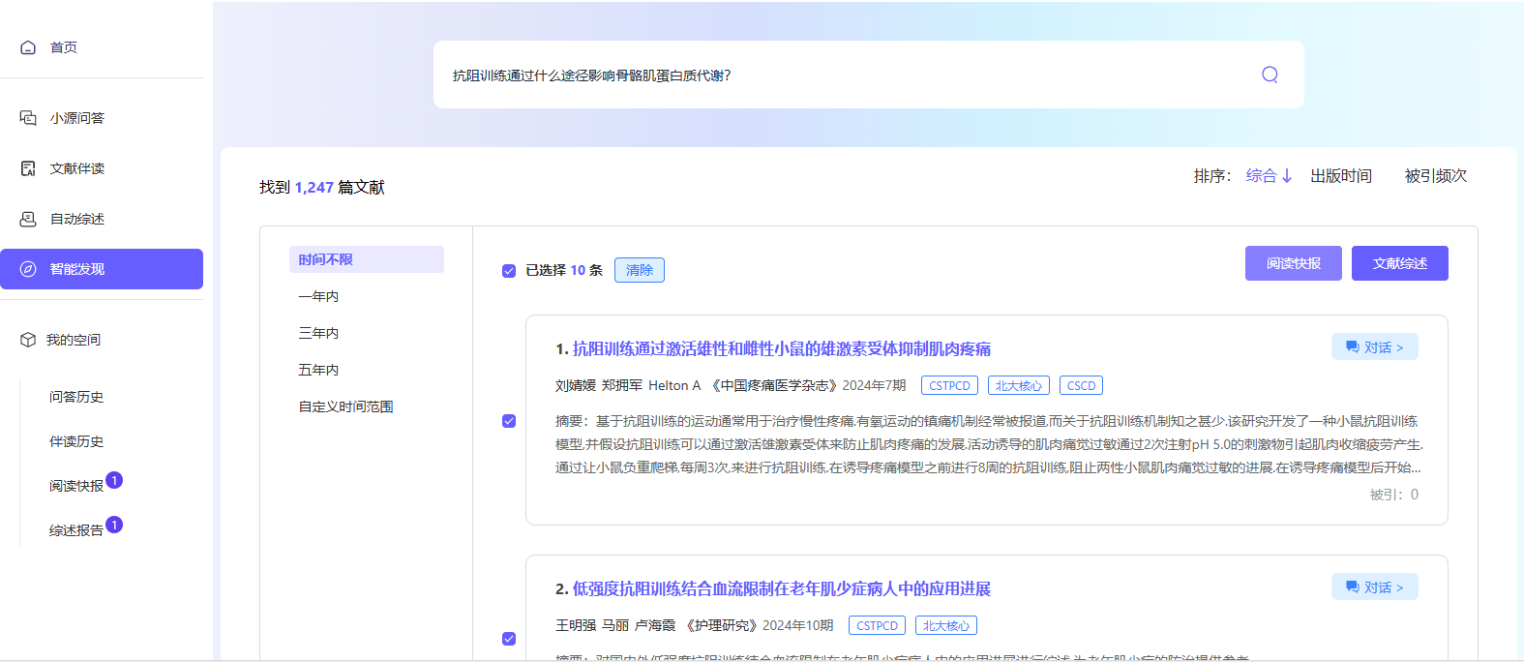

点击左侧时间范围可以按相应时间快速过滤文献列表。

点击右上角排序方式可以对文献进行不同类型的排序。默认为综合排序，仅有综合降序排序；首次点击出版时间为降序排序，再次点击为升序排序；首次点击被引频次为降序排序，再次点击为升序排序。

点击文献标题，跳转到智搜文献对应的详情页。

1. **阅读快报（万方文献）**

用户勾选完需要的文献，点击按钮在后台生成阅读快报，一次最多总结30篇。生成过程中左侧菜单栏会显示未读数量，我的空间中显示生成进度，如下图所示，同三、2。

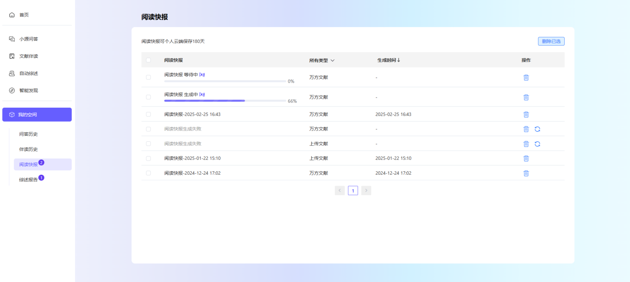

阅读快报生成完成后，且未阅读，左侧菜单栏会显示未读数量，在我的空间 - 阅读快报中加粗和标记显示，点击标题进行查看。

1. **文献综述**

用户勾选完需要的文献，点击按钮在后台生成文献综述，一次最多基于30篇文献。生成过程中左侧菜单栏会显示未读数量，我的空间中显示生成进度，如下图所示。生成完成后，点击任务记录跳转到“我的空间”“综述报告”功能，展示综述文本，详情请参考六、4.综述报告。

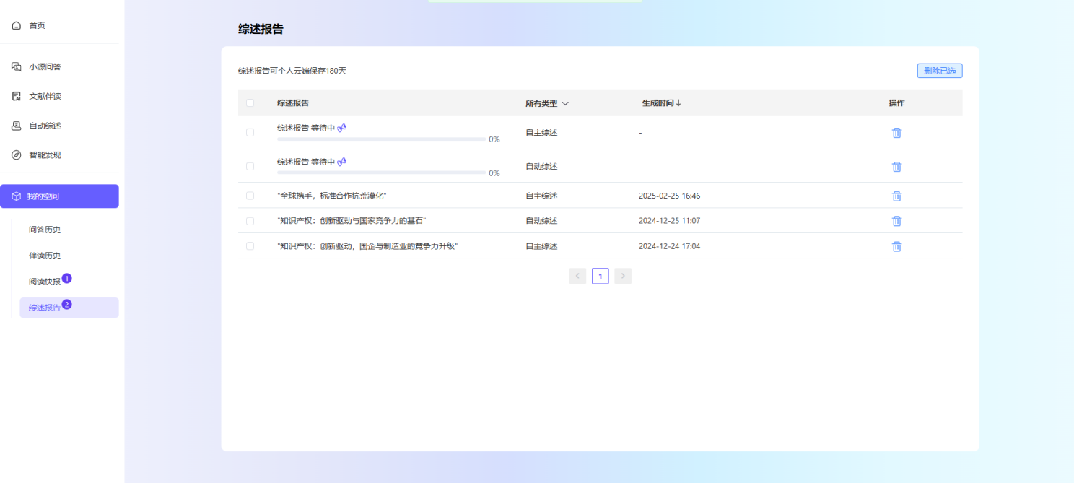

1. **文献伴读（万方文献）**

用户通过智能发现进行检索文献，用户找到自己需要的目标文献后，点击按钮，跳转到文献伴读页面（**所有内容同三、6，除了万方文献展示【引文】功能**）。

默认打开【概要】模块，此模块下AI可以帮助分析论文概要、论文方法、论文结果、作者&作者机构、关键词。

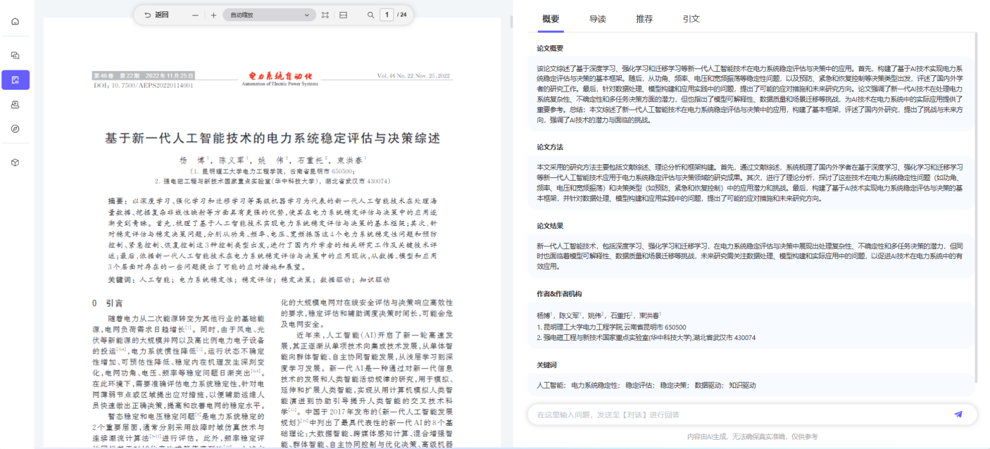

图1 概要模块

点击【导读】按钮进入导读模块，此模块提供章节速读与思维导图功能。默认展示章节速读，可以快速识别文献的结构以及内容，帮助用户了解文献信息，如图2。点击选中思维导图，用结构化的图像展示全文的内容，如图3。

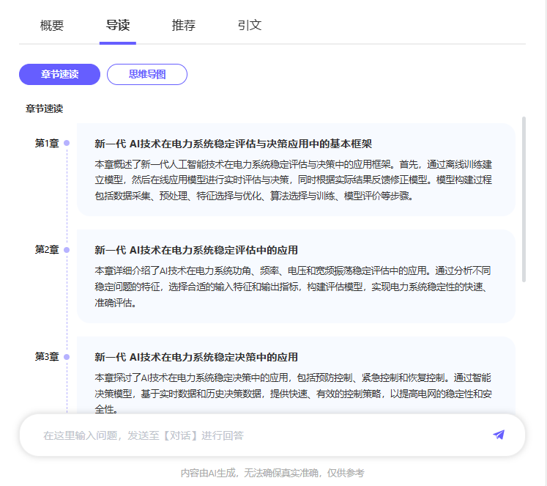 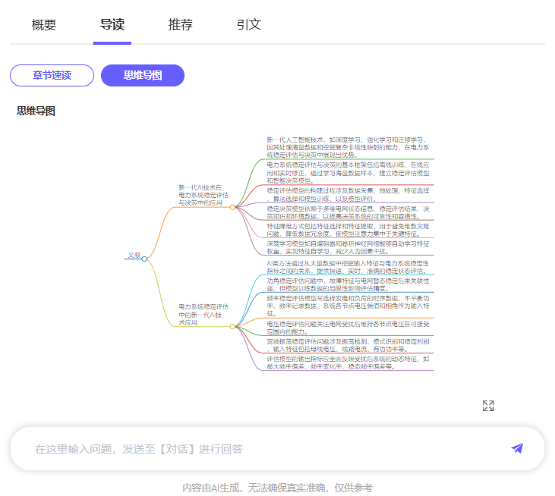

图2 章节速读 图3 思维导图

点击【推荐】按钮进入推荐模块，如图4。推荐5篇与上传文献相似的文献，生成两者之间的相同点。展示该文献所属期刊的刊名、年份，并且提供下载和对话按钮。

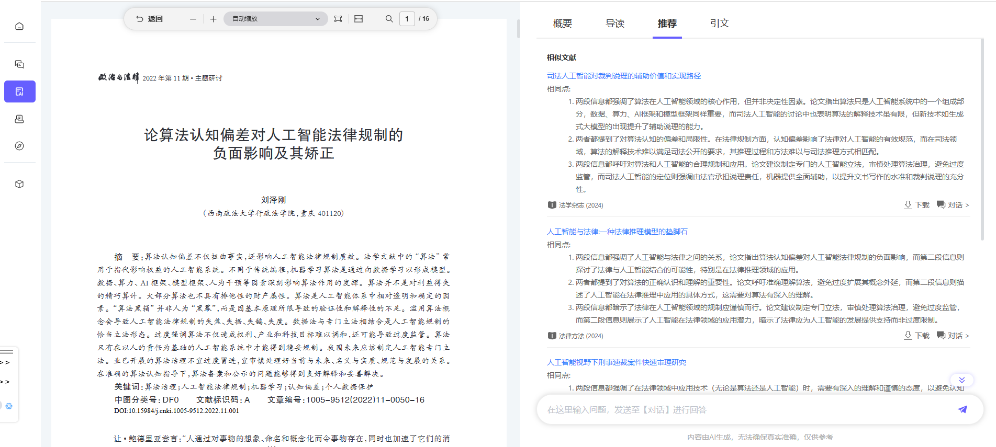

图4 推荐

点击文献伴读右侧底部的对话框，进入对话模块，如图5所示。每篇文献生成5个和文献内容相关的问题，用户可以点击问题提问或者自行互动问答。默认选中深入思考（R1）功能，再次点击取消。



除此之外，用户可以与文献进行交互，鼠标左键选中文献内容进行高亮，如图6。解析，解释选中的内容；翻译，中英互译翻译选中的内容；精炼，凝练选中的内容；引用，用户可以在对话框内引用选中的内容，基于引用内容进行提问；复制，复制选中的内容。



图6 文献内容交互

万方文献进行文献伴读，点击【推荐】按钮进入推荐模块，展示该文献的引文网络（默认展示）和引文列表，如图7所示 。

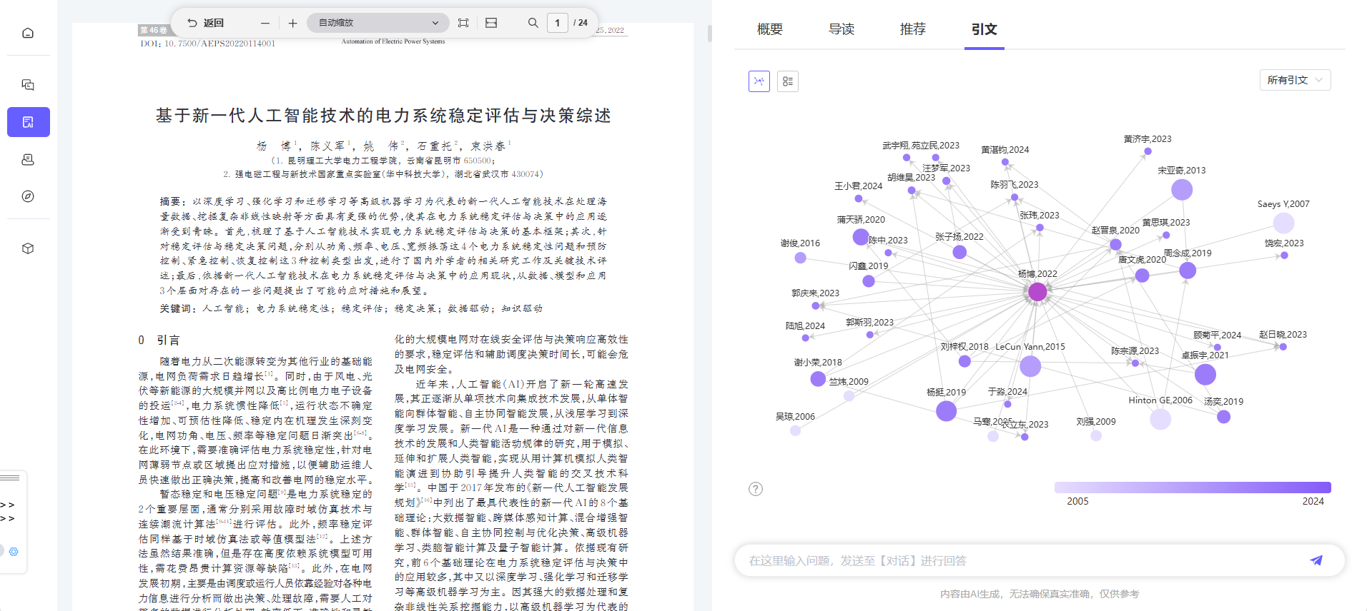

图7 引文模块

引文网络为图形，默认展示所有的引文内容（包含参考文献和引证文献），如图8所示；点击右上角方框可进行切换，可以单独查看参考文献或者引证文献的引文网络图。

点击引文模块的左上角可以进行切换，点击后切换为引文列表，默认展示参考文献列表，如图9所示；点击右上角方框可进行切换，选择引文文献则查看该文献的引文文献列表。

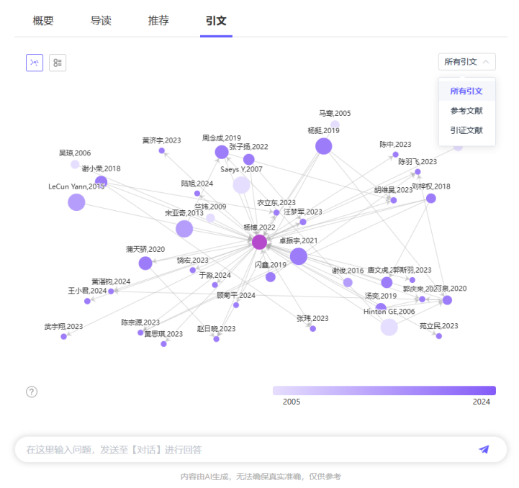 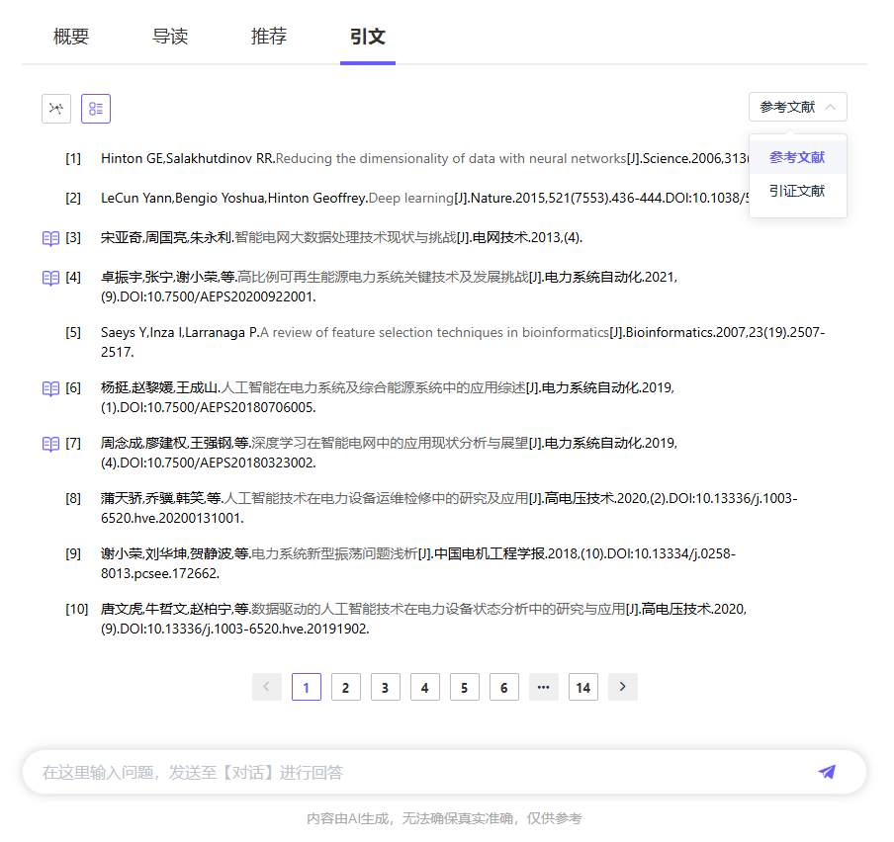图8 引文网络 图9 引文列表

1. **我的空间**
2. **伴读历史**

点击按钮，打开功能界面，如图1所示。点击按钮，可以删除多条选中记录。点击按钮可以删除当前记录。点击文献名称进入“文献伴读”，详情参考三、6.文献伴读（AI）。

图1 伴读历史

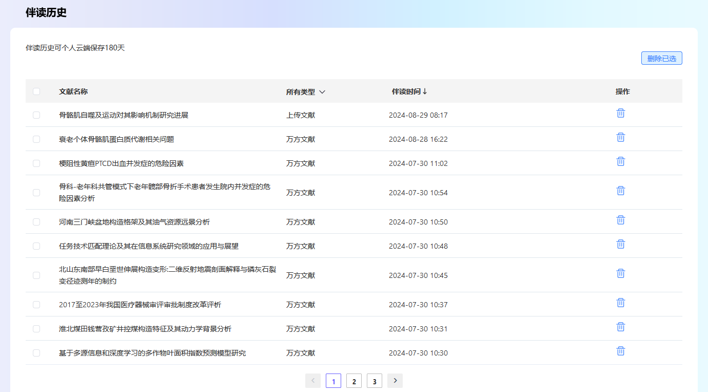

1. **检索历史**

点击按钮，打开功能界面，如图1所示。点击按钮，可以删除多条选中记录。点击按钮可以删除当前记录。点击文献名称根据记录类型分别进入“小源问答”或“智能发现”。

图1 检索历史

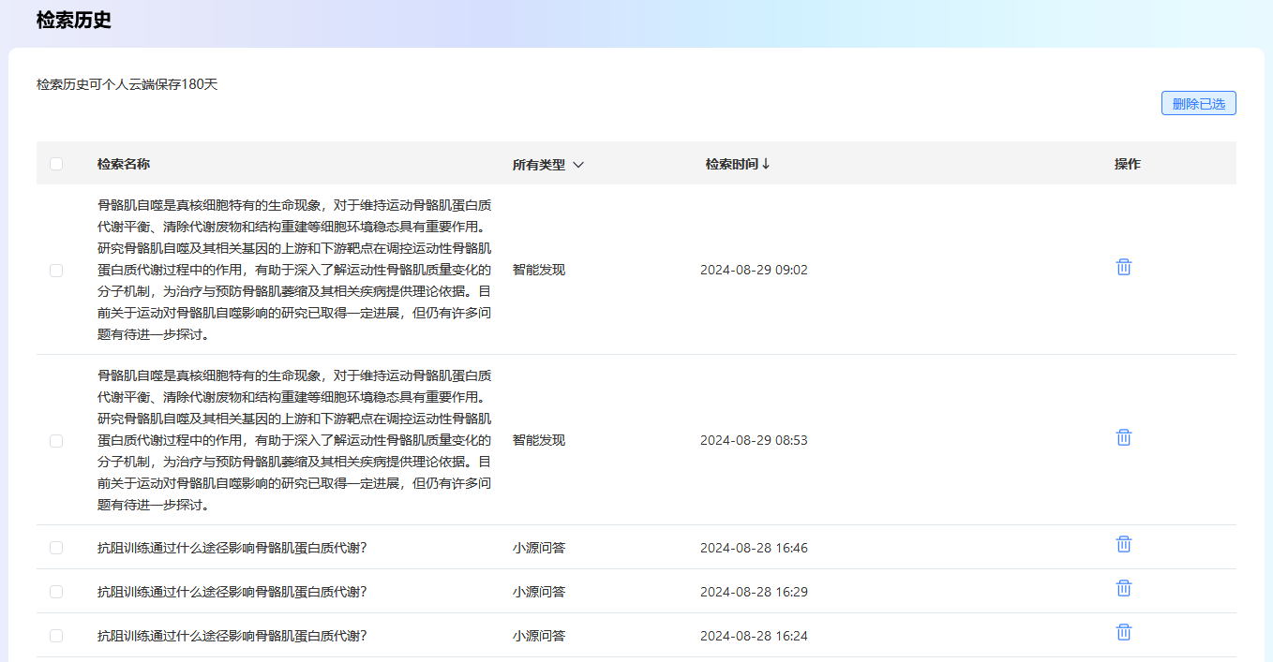

1. **阅读快报**

点击按钮，打开功能界面，如图1所示。点击按钮，可以删除多条选中记录。点击按钮可以删除当前记录。点击按钮可以重新生成快报。点击记录名称进入“快报阅读”界面，如图2所示。在快报阅读界面点击可以导出报告内容（docx格式）。

图1 快报列表

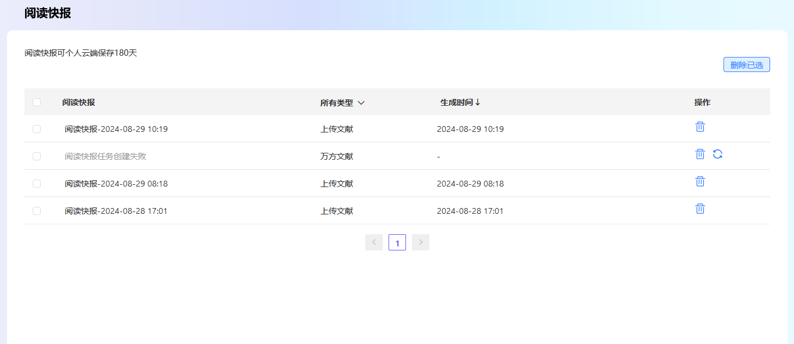

图2 快报阅读

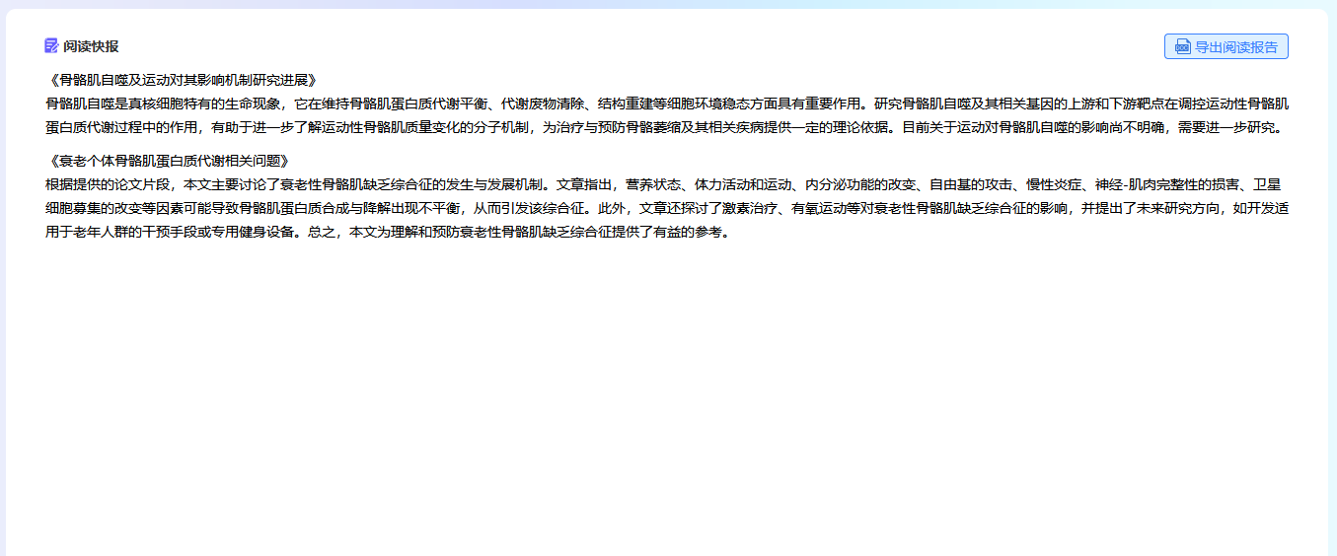

1. **综述报告**

点击按钮，打开功能界面，如图1所示。点击按钮，可以删除多条选中记录。点击按钮可以删除当前记录。点击按钮可以重新生成报告。点击记录名称进入“文献综述”阅读界面，如图2所示。在快报阅读界面点击可以导出综述内容（docx格式），点击将综述内容复制到剪贴板，点击重新生成综述报告。

图1 报告列表

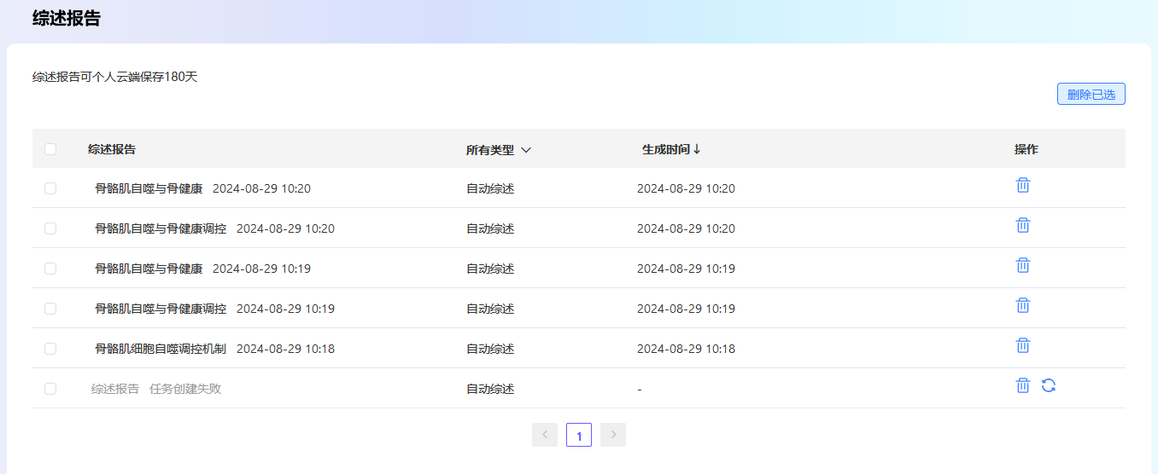

图2 综述阅读

